北大附中河南分校2015-2016年上学期9月月考
高二地理试题卷
- 单项选择题（30×2﹦60分.请把正确答案前的序号涂在答题卡相应的位置。）
1.区域的特征有 （ ）
①整体性 ②差异性 ③独立性 ④开放性
A ①② B ②③ C ③④ D ①②④
2．以下关于区域的叙述，错误的是（ ）
A．区域具有一定的区位特征，以及一定的面积、形状和边界
B．区域划分的指标有自然、经济和社会的某一方面，也有综合性的
C．按照指标的不同，区域可分为自然区、经济区、文化区、行政区、综合
区等
D．区域内部地理环境完全一致，区域与区域之间存在较大的差异
3．海南岛与东北地区年平均气温差异的重要影响因素是( )。
A．纬度位置 B．地形因素 C．海陆位置 D．大气环流
4. 海南岛成为我国反季节瓜菜基地和南繁育种基地最有利的自然条件是（ ）
A、市场广阔 B、热量充足 C、终年湿润 D、 国家政策扶持
5. 下列关于长江下游平原地区农业生产的叙述，正确的是( )
A.生产规模大 B.机械化程度高
C.全国“粮仓”的地位下降 D.粮食商品率极高

6. 下列关于长江三角洲农业生产活动的叙述，不正确的是( )
A.水田为主 B.作物有水稻、油菜、棉花等
C.一年两熟至三熟 D.西部降水较少，适宜发展畜牧业
7.下列关于南北方传统民居差异的说法，正确的是( )
A.南方民居墙体厚 B.南方民居屋顶坡度小
C.南方居居屋房檐宽 D.南方民居正南正北的方位观强
8．地理信息技术已为人类广泛应用，下列用法最合理的是（ ）
A．利用GPS来监测森林火情 B．利用GIS进行土地利用现状调查
C．利用RS设计旅游路线 D．利用GPS测量珠穆朗玛峰海拔高度
9.汶川地震后，我国无人驾驶飞机迅速对该地灾情进行监测，主要运用了（ ）
A遥感技术 B地理信息系统
C全球定位系统 D计算机技术

GIS将不同类型的地理空间信息储存在不同的图层上。叠加不同的图层可以分析不同要素的相互关系。回答10-11题。
10．城市交通图层与城市人口分布图层的叠加，可以( )
A.为商业网点选址 B.分析建筑设计的合理性
C.计算城市水域面积 D.估算工农业生产总值
11．对1985年与2000年城市土地利用图层进行分析，能够( )
A.计算交通流量的变化 B.预测洪涝灾害的发生
C.了解城市地域结构变化 D.预测城市降水变化趋势
12．西北地区以干旱为主的自然特征的形成原因是( )
①距海洋远 ②终年受副热带高气压带控制
③高大山地尤其是青藏高原隆起对水汽的阻隔作用 ④纬度位置偏高
A.①② B.②④ C.①③ D.③④

我国江南部分丘陵山区出现大片“红色荒漠”，即在亚热带湿润的岩溶地区，土壤遭受严重侵蚀，基岩裸露，地表出现类似荒漠化景观的土地退化现象。据此，回答19---20 题。
13.“红色荒漠”形成的自然原因主要是（ ）
A 风化作用 B风力侵蚀作用 C流水侵蚀作用 D流水沉积作用
14. “红色荒漠” 形成的人为原因主要是（ ）
A 乱垦滥伐 B 过度放牧 C 开山取石 D 污染环境
读我国西北部内陆两地景观示意图回答21～22题。

15．甲地以井为中心在草原上形成沙地，其原因可能是（ ）
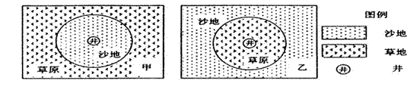
A．由于过度开采地下水导致形成地下水漏斗区
B．由于干旱地区地下水含盐量高，使植物不能生存
C．由于风力侵蚀形成风蚀洼地
D．水井周围地区农牧业活动较频繁而导致地表植被破坏
16．在乙地区，可能反映该地区绿洲萎缩的现象有（ ）
A．沙尘暴频度减少 B．土壤有机质增加，土壤紧实度下降
C．土壤盐碱度升高 D．生物生产能力提高
17．哥本哈根会议向全人类提出了“低碳减排”要求，以下做法符合这个要求的是：（ ）
①烧煤做饭改为烧柴；②发展沼气，改变能源结构；③街道彻夜灯火辉煌；④发展循环经济，提倡清洁生产；⑤经常使用一次性用具。
A．①③ B．②④ C．③④ D．④⑤
18.热带雨林除被称为“绿色腰带”外，还被称为“绿色水库”，其主要原因是( )
A.增加湿度 B.涵养水源 C.保持水土 D.调节气候
19．下列行动有利于亚马孙雨林保护的是( )
A.修建贯穿亚马孙雨林的公路 B.移民亚马孙平原
C.吸引国外投资在此开辟肉牛牧场 D.建立自然保护区
20.有关热带雨林分布的叙述，正确的是( )
A.中纬度近海地区 B.中高纬度的大陆内部
C.赤道附近的低纬度地区 D.两极地区
21.长江中上游防护林所起的生态作用是( )
A.涵养水源、保持水土 B.繁衍物种、保护生物多样性
C.调节气候、稳定大气成分 D.净化空气、吸烟除尘
下图两地区均为我国重要鲜花生产地。读图完成22～ 23 题。
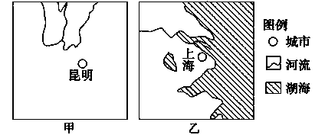
22．与乙地区相比，甲地区发展鲜花生产的优势自然条件是 ( )
① 热量丰富 ② 光照充足 ③ 地形平坦 ④ 水源丰富
A． ①② B． ①④ C． ②③ D． ③④
23．与甲地区相比，乙地区维持其市场竞争力的优势条件是 ( )
A．专业化、规模化生产，鲜花价格较低 B．土地丰富，天然花卉品种较多
C．培植历史久，劳动力成本较低 D．技术含量高，市场更广阔
下图表示的四个区域均是世界上著名的农业生产区。读图回24～25题。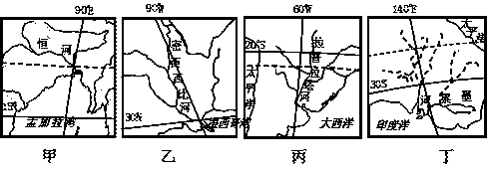
24、关于四个区域农业生产条件的叙述，正确的是
A．甲--草场茂密，光、热不足 B．乙--土壤肥沃，雨热适宜
C．丙--地势东西高、中间低，平原面积大 D．丁--地面平坦，水网稠密
25、关于四个区域农业生产特点的叙述，正确的是
A．甲-粮食商品率高 B．乙-机械化水平低
C．丙-水利工程量大 D．丁-市场适应性强

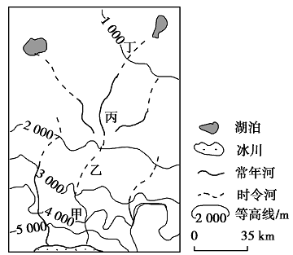
下图示意我国 ３９°Ｎ 附近某区域，读下图 ，完成26—28题。
26．图示区域土壤盐渍化最严重的地区是（ ）
Ａ．甲 Ｂ．乙 Ｃ．丙 Ｄ．丁
27．限制丙地区农业生产的主要因素是（ ）
Ａ．光照 Ｂ．水分 Ｃ．坡度 Ｄ．温度
- 如果乙地区大规模引水灌溉进行农业开发，
将会导致 （ ）
Ａ．甲地区植被退化 Ｂ．乙地区沙化
Ｃ．丙地区荒漠化 Ｄ．丁地区植被改善

下图为我国植被覆盖率较差的某地多年平均气候统计资料，读图完成29—30题。
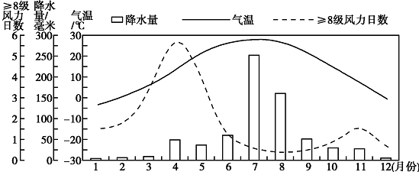
29．该地扬沙天气多出现在 （ ）
Ａ．１—３月 Ｂ．３—５月 Ｃ．７—９月 Ｄ．１０—１２月
30． 实际观测发现， 该地５月份的光照条件优于７月份， 其主要原因是 （ ）
Ａ．正午太阳高度较大 Ｂ．白昼时间长
Ｃ．大气中云量较少 Ｄ．地面温度较高

二．综合题（40分）
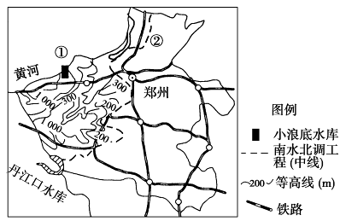
33.阅读下列材料及图,回答下列问题。（24分)
河南是目前全国最大的肉类食品、速冻食品、方便面、饼干、调味品生产加工基地，拥有“双汇”“思念”“三全”等众多知名品牌，其速冻食品更占据了全国60%的市场。随着食品加工技术的不断升级和产品更新，河南已从“中国粮仓”变成了“国人厨房”。
⑴简述河南省的地形特征。（4分）

⑵简述图中①②两项水利工程的作用。（4分）

⑶简析河南省发展食品加工业的社会经济条件。（8分）

为了研究河南省部分地区农业发展状况，有一地理兴趣小组对该省东南部某地的一个农村进行了社会调查，获得下表资料：

⑷根据以上资料分析该村农业发展中存在的主要问题并提出合理的改进措施。（8分）

32.阅读材料，回答下列问题。（16分）
材料一 科尔沁草原位于内蒙古东部，松辽平原西北部，目前大部分草地都已沙化。
材料二 1 99 1~1 996年，我国某研究机构在科尔沁沙地进行了放牧试验，试验分为3个放牧强度进行，即重牧(HG)(6只羊／公顷)、中牧(MG)(4只羊／公顷)、轻牧(LG)(2只羊／公顷)，主要研究不同放牧强度对草原植被的影响。下两图为根据实验结果绘制的示意图。
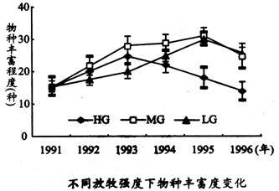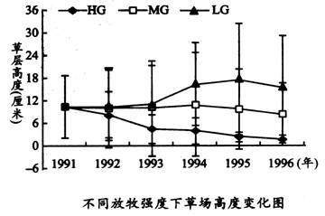

（1）在放牧试验的最初2年，各放牧强度的物种丰富度均呈现________________趋势，不同放牧强度对物种丰富度的影响由大到小的顺序是_________________。
但从第3年开始，________________区的物种丰富度明显下降。（6分）

（2）三种放牧强度中，___________________使草层高度明显下降；
___________________使草层高度有所增加。（4分）

（3）分析科尔沁草原沙化的主要人为原因。（6分）

北大附中焦作校区2015~2016年上学期9月月考
高二地理答题卷
- 选择题（30×2﹦60分.）

1 | 2 | 3 | 4 | 5 | 6 | 7 | 8 | 9 | 10
11 | 12 | 13 | 14 | 15 | 16 | 17 | 18 | 19 | 20
21 | 22 | 23 | 24 | 25 | 26 | 27 | 28 | 29 | 30

二．综合题（40分）
- （24分）
⑴简述河南省的地形特征。（4分）

⑵简述图中①②两项水利工程的作用。（4分）

⑶简析河南省发展食品加工业的社会经济条件。（8分）

⑷根据以上资料分析该村农业发展中存在的主要问题并提出合理的改进措施。（8分）

- （16分）

（1）在放牧试验的最初2年，各放牧强度的物种丰富度均呈现________________趋势，不同放牧强度对物种丰富度的影响由大到小的顺序是_________________。
但从第3年开始，________________区的物种丰富度明显下降。（6分）

（2）三种放牧强度中，___________________使草层高度明显下降；
___________________使草层高度有所增加。（4分）

（3）分析科尔沁草原沙化的主要人为原因。（6分）
座号

